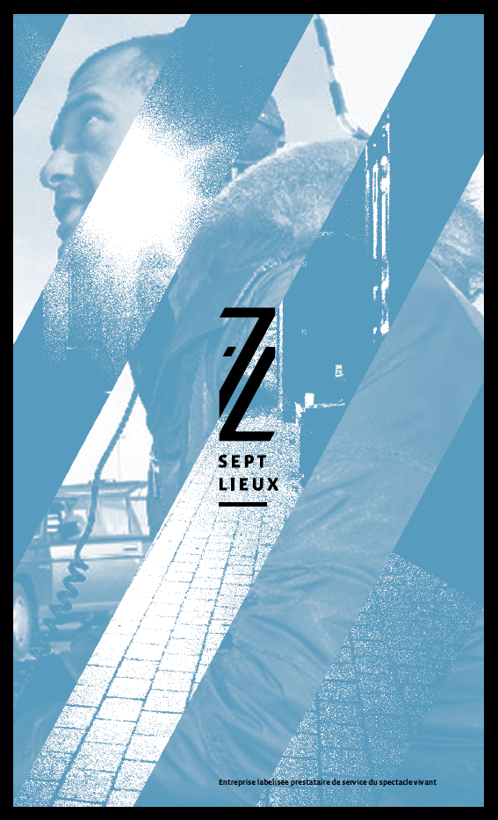
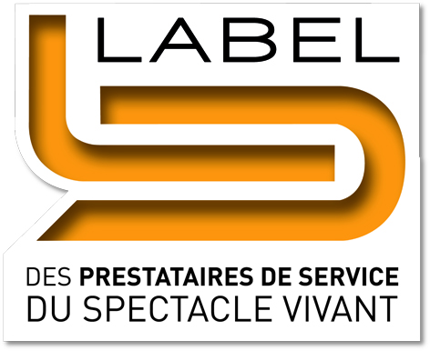
PROPOSITION
Le 16 novembre 2015
Notre site : 7-lieux.fr
7 LIEUX CONSEIL

Association« La Maison de l’Environnement »
(MDE de Dunkerque)



PROPOSITION D’ACCOMPAGNEMENT
du 16 mars 2016

Le Dispositif Local d'Accompagnement, porté par Nord Actif, a consulté notre cabinet « 7 Lieux Conseil » pour répondre à la demande d’accompagnement formulée par La Maison de l’Environnement de Dunkerque. Après étude du cahier des charges et suite à une prise de contact avec Monsieur Erick VAN LAETHEM (Nord Actif) afin de bien cerner le besoin d'accompagnement, nous avons élaboré la proposition d'intervention développée ci-après.

Au regard des besoins identifiés à la lecture du cahier des charges transmis par Nord Actif, 7 Lieux a fait le choix d'associer à la présente offre des compétences complémentaires et a ainsi mobilisé un consultant du cabinet CS ConSultance (cf. présentation de l’équipe mobilisée ci-après).

SOMMAIRE

PRÉSENTATION DE L’ÉQUIPE MOBILISÉE
Les consultants mobilisés
7 Lieux conseil : présentation et références récentes
CS ConSultance : présentation et références récentes

NOTRE PROPOSITION
I - Rappel du contexte
II - La proposition d'accompagnement

Pièces jointes transmises avec le présent document :
- CV de Luc ARNOLD (7 Lieux)
- Présentation du Cabinet CS ConSultance + CV de Christophe SIMONE)

PRÉSENTATION DE L’ÉQUIPE MOBILISÉE

LES CONSULTANTS MOBILISÉS

A la lecture du cahier des charges et pour tenir compte des enjeux et travaux soulignés par la demande, nous proposons de mobiliser une équipe de deux consultants, expérimentés et complémentaires en terme de compétences :

Luc ARNOLD : sa connaissance du territoire facilitera la compréhension des enjeux des acteurs mobilisés. Il participera à la réalisation du diagnostic approfondi et à la définition d’une stratégie d’évolution du projet associatif. Il assurera la coordination de la mission.

Christophe SIMONE : Il apportera son expertise des dynamiques de réseau, des modalités de gouvernance de structures d’économie sociale et solidaire et des relations partenariales avec les collectivités territoriales pour l’analyse des activités de l’association et pour la définition d’une stratégie d’évolution et d’un plan d’action inhérent. Il assurera l’animation des différentes séances de travail avec les personnes mobilisées.

En fonction des problématiques rencontrées et des besoins exprimés par les membres de l’association, nous avons la possibilité de mobiliser des compétences spécifiques via des consultants externes à nos structures ou membres du groupement Initiatives et Cité (Lille) ; bien évidemment, ces éventuelles interventions ponctuelles ne seront en aucun cas facturées à Nord Actif ni à l’association.

7 LIEUX CONSEIL

QUI SOMMES-NOUS ?

7 Lieux est un prestataire de service spécialisé dans la régie d’événement, la gestion technique de lieux de diffusion et l’accompagnement de porteur de projet.

7 Lieux est détenteur du Label National Prestataire de Service du Spectacle Vivant, des licences d'entrepreneur 2 & 3 et de l'agrément Entreprise Solidaire.

7 Lieux s’adresse à tous les organisateurs d’événement et aux gestionnaires de lieux de diffusion du spectacle vivant ou à visées artistique et culturelle qu’ils soient publics ou privés : collectivités locales et établissements publics, agences de communication événementielle, associations, compagnies et collectifs d’artistes, salles d’exposition, comités d’entreprise,...

7 Lieux intervient sur tout type d’événement, du plus modeste au plus ambitieux : exposition, spectacle, festivités, foire, salon, ...

NOS COMPÉTENCES

7 Lieux vous propose une offre de service complète qui s’articule autour de 3 pôles de compétences :

7 LIEUX RÉGIE
L’installation de sites
La régie d’événement
La décoration et le montage d'exposition
L'aménagement et la gestion technique de lieux permanents

7 LIEUX SPECTACLE
Programmation artistique
Accompagnement d’artistes
Organisation d’événements

7 LIEUX CONSEIL
Expertise et audit technique et de sécurité
La conception technique et l'aménagement de lieux
Montage de dossier technique
Conception et accompagnement de projets « culture et développement local »
Recherche de financements et de partenaires
Gestion, organisation, administration et réglementation des entreprises du spectacle.
Accompagnement au développement de la vie associative dont formation.

L’ÉQUIPE

7 Lieux est animé par 3 permanents

LUC ARNOLD, Directeur
25 ans d’expérience dans l’accompagnement et la gestion de projet de développement local. Il a dirigé un bureau d’étude de développement local en environnement et cadre de vie puis créé son propre cabinet (ATOUT CONSEIL). De nombreuses actions ont ponctué son parcours : une quarantaine de missions d’accompagnement DLA (Dispositif Local l'Accompagnement) à travers la France, des études et audits économiques et organisationnels, des missions de conception et d’évaluation de dispositifs publics et de programmes européens.

ALEXANDRE ARNAUD, Directeur Technique
20 ans d’expérience en qualité de Régisseur et de Directeur Technique dans les domaines de l'audiovisuel, du spectacle vivant et de l’événementiel.
Il intervient en qualité de Directeur Technique ou de Régisseur sur de nombreux événements et lieux de diffusion : Festival de Jazz et Atelier Lyrique de Tourcoing, Wazemmes l’Accordéon, l’Opéra de Lille ou encore le Festival des Milles et Une Nuits par exemple. Son expertise est aussi mise à contribution auprès d’entreprises telles que : Eiffage, GL Events, Gayan Expo, et bien d’autres.
Alexandre ARNAUD dispose également d’une expérience importante dans le secteur de l'audiovisuel (films, téléfilms et diverses émissions).

VIRGINIE CHARLET, Chargée de Production
Issue d'une formation de communication, elle a développé ces 15 dernières années ses compétences dans l'accompagnement et la gestion de projets culturels. Elle a travaillé dans différentes structures culturelles de la métropole lilloise (Maison Folie Wazemmes, Condition Publique, Plaine Images). Au travers de son parcours, elle a coordonné des expositions, des événements de petite comme de grande ampleur, pour des associations et institutions.

NOTRE RÉSEAU

S’appuyant sur un important réseau de professionnels, 7 lieux est en capacité de répondre à vos besoins en fonction du projet ou de l’événement.

Des professionnels du spectacle : décorateur, constructeur de décors, éclairagiste, ingénieur du son, plasticien, régisseur plateau ou de site, chargé de production, artistes, comédiens, etc.

Des fournisseurs et des prestataires techniques : loueurs de matériel scénique (son, lumière, machinerie, effets spéciaux, vidéo, ...), loueurs d’engins de manutention et de levage (grues, nacelles, chariots, ...), loueurs de véhicules, fournisseurs : matériaux de construction, éléments de décors, sécurité, équipement de protection de la personne, ...

Des consultants experts: administrateur d’entreprises culturelles et de compagnies du spectacle vivant, spécialiste de la paie, bureau d’étude technique, de contrôle ou de sécurité mais aussi des consultants et cabinets thématiques et/ou spécialisés en ESS et en développement local …

QUELQUES RÉFÉRENCES RÉCÉNTES

Association FRUCTOSE

Fructôse est une association culturelle située à Dunkerque. Elle est membre du réseau RA.O.U.L. Elle gère 3000 mètres carrés d'entrepôts portuaires en une base « effervescente » qui accueille et soutient une soixantaine d'artistes plasticiens. Fructose gère également un grand espace scénique destiné à l'expérimentation de spectacles vivants et aux résidences d'artistes.

7 Lieux intervient depuis maintenant 2 ans pour l'association Fructose pour mission permanente de gestion et de direction technique du site.

Contenu de la mission
- Élaboration des dossiers techniques relatifs à la programmation.
- Planification et suivi des installations et des équipes techniques en vue de l’accueil des résidences et des manifestations.
- Élaboration et suivi du budget, recherche et contractualisation avec les différents fournisseurs et partenaires.
- Suivi des travaux d'aménagement du site en lien avec les architectes.
- Suivi de la maintenance et de la conformité des équipements.
- Rédaction des comptes rendus et bilan des opérations.

Aussi 7 Lieux a réalisé une mission d'accompagnement de l'association Fructose dans le cadre d'une réflexion sur le redéfinition de son projet

Contenu de la mission :
- Repositionnement du projet de la structure (redéfinition de son « cœur de métier »).
- Inventaire des compétences internes et attentes et positionnement des salariés.
- Redéfinition du projet d'organisation.

Ville de Mons-en-Baroeul
Suite à la reconstruction de la nouvelle salle de spectacle Salvador Allendé, la Ville de Mons-en-Barœul a fait appel à 7 Lieux conseil pour définir avec elle le plan de gestion et de fonctionnement de ce nouvel équipement.

Contenu de la mission :
- Les besoins et contraintes de gestion de l'équipement,
- Le dimensionnement des moyens techniques et humains qui en découlerait,
- Élaboration du projet d'organisation et définition des profils de poste
- Réflexion sur le choix du statut juridique de la future salle Allendé
- Une approche des coûts selon les différents scénarios.

CS ConSultance

Christophe SIMONE :
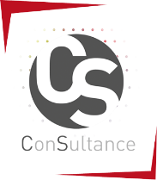
Cf. CV et dossier de présentation en annexe pour une présentation détaillée.

Consultant et ingénieur de formation, dirigeant de CS ConSultance.

Titulaire de la licence d’entrepreneur de spectacle catégorie 2 n°2-1078747.

Principaux domaines d’intervention :

- Développement et ingénierie culturels : conception et organisation d’événements, accompagnement de collectivités dans la mise en œuvre de politiques culturelles, études de faisabilité et de programmation d’équipements culturels, formation professionnelle dans les domaines culturels pour divers organismes publics ou privés, enseignement universitaire.

- Management, conduite de projet : conseil, aide à la décision et formation professionnelle en méthodologie de projet pour associations, entreprises, collectivités territoriales ou services d’Etat.

- Politique de la ville et cohésion sociale : accompagnement de collectivités ou de services d’Etat dans la conception, la mise en œuvre et l’évaluation de projets de cohésion sociale et de rénovation urbaine ; formation professionnelle pour le CNFPT (INSET et délégations régionales).

- Economie sociale et solidaire : conseil, accompagnement de projet et formation professionnelle et initiale.

Intervient sur l’émergence, la conception, la mise en œuvre et l'accompagnement de projets de développement territorial durable dans les champs précités.
Dans le cadre de ses différentes fonctions (cf. CV en annexe), il a accompagné de nombreuses structures publiques, parapubliques ou privées – plus de 150 missions depuis 15 ans – dans des cadres et dispositifs d’intervention diversifiés, et notamment, de nombreuses associations dans le cadre du DLA.

Engagements :
- Administrateur de l’association Acteurs Pour une Economie Solidaire (APES – région NPdC).
- Président de l’association Akozal (théâtre et arts de la rue – Arras).

CS ConSultance est par ailleurs membre du cluster Initiatives et Cité (Lille – cf. www.initiativesetcite.com), groupement regroupant une vingtaine d’entreprises œuvrant au développement local durable.
CS Consultance dispose d’un bureau à Cergy (95) ; son siège social est à Marcq en Barœul (59).
QUELQUES RÉFÉRENCES RÉCÉNTES
Le consultant qui interviendra aux côtés de la « MDE » a une solide connaissance des réalités des structures associatives et des problématiques spécifiques aux « têtes de réseau ».
Vous trouverez ci-après quelques références (pour le monde associatif, des collectivités territoriales ou établissements publics) en résonance avec l’accompagnement sollicité par Nord Actif :

BGE Picardie / DLA 60 – 2015/2016 – en partenariat avec 7Lieux
- Accompagnement collectif : aide à la mise en place d’un projet de développement local, la Cité des brossiers, pour 3 associations (Tourisme, environnement, culture / Tracy le Mont)

Nord Actif / DLA 59 – 2015
- Accompagnement à la mise en place d’une stratégie de développement (production artistique et événementiel) pour l’association Je rêve et je fais (art multimédia / Lille)

Haute Normandie Active / DLA76 – 2014/2015
- Accompagnement à la mise en place d’une stratégie de développement (axe tourisme culturel et tourisme de sens / volet RH) pour l’association Le Grenier de la Mothe / Bailleul Neuville)

Extracité / Maison des Associations de Lille – 2013/2014
- Conception et animation de stages de formation à destination des dirigeants associatifs (secteur culturel).

Conseil régional Nord/Pas-de-Calais – 2014/2015
- Appui méthodologique pour l’animation de la plateforme et la mise en réseau des acteurs de la consommation responsable.

Ville de Versailles (78) – 2015/2016
- Conception et animation d’un module de formation pour les personnels des Maisons de quartier visant à renforcer la participation des usagers.

Association Vivacités NPdC (59) – 2011/2014
- Etude de faisabilité pour la création d’un centre euro métropolitain pour l’éducation à l’environnement urbain (Euro Métropole lilloise). Accompagnement à la mise en œuvre du programme de préfiguration et à la mise en réseau des acteurs.

CNFPT / INSET de Dunkerque, Montpellier et Angers – depuis 2004
- Conception et animation de nombreux stages de formation à destination des cadres et agents de la fonction publique territoriale : cf. références en formation.

Université Catholique de Lille – enseignement universitaire
- Département Métiers de la Culture et de la Communication / arts du spectacle / Masters 1et 2 : délégation de service public, communication du projet culturel, conduire un projet d’établissement culturel…

Université de Cergy – enseignement universitaire
- Master 2 Droit des collectivités territoriales et politiques publiques : Méthodologie de projet appliquée au secteur public.

NOTRE PROPOSITION

I - RAPPEL DU CONTEXTE
Origine de la démarche

La Maison de l’Environnement de Dunkerque a fêté ses 30 ans en 2013 ; fruit d’une histoire déjà longue, l’association s’inscrit dans un processus d’amélioration et de développement continu. Les forces vives de la MDE mettent en œuvre le projet associatif redéfini en 2013/2014 (accompagnement via le DLA). Plusieurs volets du plan d’action nécessitent aujourd’hui une réflexion approfondie : renforcement de la fonction « tête de réseau » de l’association, adaptation des modalités de gouvernance, redéfinition du cadre partenarial et des modalités de financement, constituent les enjeux centraux de la démarche d’accompagnement sollicitée par l’association.

Le territoire

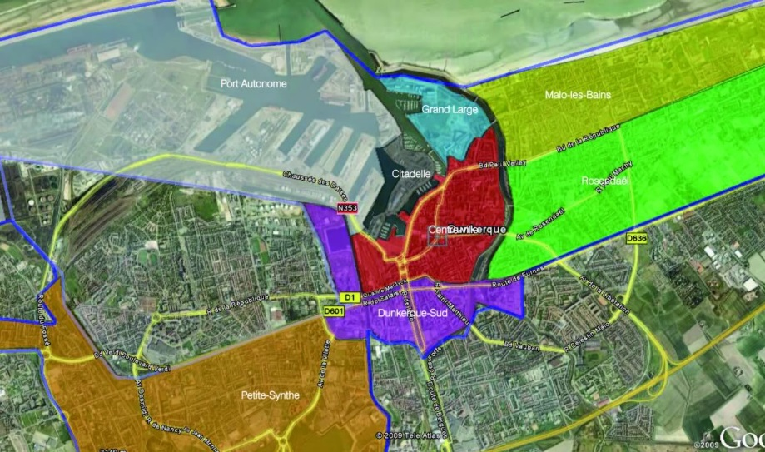
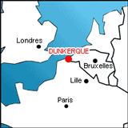
Eléments cartographiques « points de repères » : Dunkerque et la communauté urbaine Dunkerque Grand littoral… : la situation de Dunkerque, les quartiers de la ville, la communauté urbaine…

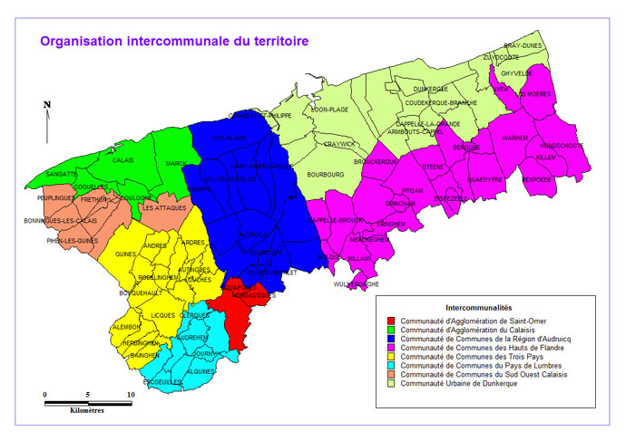

La commune de Dunkerque constitue le territoire d’intervention de l’association, tel que défini dans ses statuts ; ce territoire s’étend naturellement à la Communauté urbaine Dunkerque Grand Littoral, qui cofinance certaines des actions de la MDE. Ainsi, elle peut s’appuyer sur une aire urbaine regroupant environ 210 000 habitants et un nombre important d’associations œuvrant dans les champs de la MDE (elle fédère aujourd’hui environ 45 associations locales).

L’aire urbaine, marquée par ses fonctions portuaires et industrielles, s’est engagée dans une démarche de développement durable ambitieuse avec l’ambition de permettre un nouvel essor économique, respectueux de l’environnement, de résorber les faiblesses du territoire (pollutions, difficultés sociales, réchauffement climatique et montée des eaux…), et ainsi, de garantir un avenir au territoire. Dans cette perspective, le projet porté par la MDE prend tout son sens. L’ambition affichée des politiques publiques nécessite un travail important de sensibilisation, d’éducation, de formation, de mobilisation, …, offrant un volume d’activité potentiel conséquent et durable pour l’association.
La MDE est actuellement installée dans la villa Ziegler, au cœur du parc urbain du même nom, à proximité du Casino et de la plage de Malo-les-bains, zone touristique privilégiée. Elément remarquable du patrimoine dunkerquois, cette villa, mise à disposition par la commune, constitue une ressource importante pour l’association.
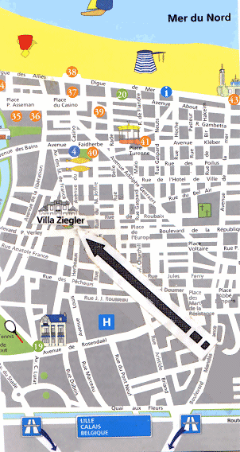
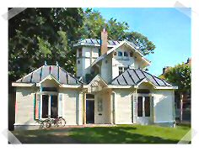
La finalité du projet
La Maison de l’Environnement regroupe un collectif d’associations (15 dont une fédération représentant une trentaine d’associations), œuvrant toutes à l’amélioration et/ou à la préservation de la qualité de l’environnement, dans des domaines d’activité diversifiés. La Maison de l’Environnement développe son propre projet d’activité mais s’appuie également sur celles développées par les associations adhérentes.

Le leitmotiv à destination des partenaires : « la MDE est l’acteur incontournable des mobilisations citoyennes vectrices de démocratie pour le territoire » ; pour les bénéficiaires ou clients : « nous pouvons avancer ensemble ».

Les activités et leurs objectifs :
Si la qualité environnementale constitue le « cœur de métier » de la MDE, son action et ses interventions (animation pédagogique, événementiel, conseil et accompagnement de projets…) s’articulent autour d’un panel de thématiques large et diversifié :
- Nature (environ 60% de l’ensemble)
- Santé (14%)
- Nuisances sonores (11%)
- Eau
- Mobilité (9%)
- Energie
De nombreux partenaires sont mobilisés, soit via l’adhésion à la MDE (associations), soit pour le financement du projet et/ou pour la mise en œuvre d’actions (collectivités territoriales, autres structures publiques et parapubliques). Un public de plus de 6400 personnes est directement touché en 2014.
A partir de son objet et sur la base du projet associatif redéfini, l’association a défini des priorités pour la période 2014/2016 :

- Rendre la maison plus accessible au grand public
- Développer les partenariats à l’interne et à l’externe
- Renforcer l’animation du collectif d’associations
- Actualiser des modalités et des outils de gouvernance
- Rénover des outils de communication et du centre de ressources
- Renforcer le rôle d’accompagnateurs et formateurs des animateurs salariés

La gouvernance du projet
Une bonne gouvernance est garante du bon fonctionnement de la structure, et donc, de la bonne mise en œuvre d’un projet associatif. Outil au service du projet, une bonne gouvernance constitue néanmoins une condition sine qua none du bon fonctionnement d’une structure. Concernant la MDE, et au regard de l’étendue de son cadre partenarial et de la diversité de son système d’acteurs, la gouvernance constitue une problématique relativement complexe. Les ambitions et enjeux sont en effet multiples : il s’agit de mobiliser des citoyens (personnes peu ou prou sensibilisées), de fédérer des initiatives associatives (citoyens organisés, sensibilisés, parfois experts), de répondre aux enjeux des collectivités territoriales et autres partenaires financiers, d’assurer une bonne liaison entre bénévoles, salariés, entre salariés aux statuts différents… Si le cadre associatif semble bien approprié, les modalités d’adhésion, de concertation et de prise de décision, nécessitent un regard attentif.

Les problématiques et besoins d'accompagnement
Malgré la pertinence de son intervention et les besoins grandissant d’action dans les domaines d’activité de la MDE, son modèle économique demeure fragile et son organisation complexe. Dépendante à 100% des financements publics, la MDE a besoin de développer des ressources propres pour garantir sa pérennité. Par ailleurs, sa fonction « institutionnelle », prépondérante, laisse peu de place actuellement au développement de services (dont actions communes) pour ses associations adhérentes ou les bénéficiaires.
Ainsi, à travers la mission d’accompagnement DLA, nous identifions 3 problématiques centrales et interdépendantes à traiter :

1) Réinterroger la fonction « tête de réseau » de la MDE :
- Comment mieux répondre aux besoins des structures adhérentes ? Quels services développer pour les structures adhérentes (formation, conseil, accompagnement de projet…), quel modèle économique ?
- Quelles modalités d’animation du réseau (actions et outils de communication) ?

2) Gouvernance
- Quid de la place des partenaires institutionnels, notamment financiers ?
- Quid de la place des associations adhérentes ?
- Quid de la place des usagers / bénéficiaires ?
- Quelle organisation opérationnelle pour la mobilisation, la concertation, le prise de décision, le suivi… ?

3) Cadre partenarial et services rendus aux usagers (les deux aspects nous semblent interdépendants ; nous proposons de les traiter en parallèle)
- Comment renforcer ce dernier ?
- Comment mieux toucher le « grand public » ?
- Quel est le cadre juridique le plus adapté aux besoins ? Conventionnement, Délégation de Service Public, …, vers une évolution des statuts ?
Nous identifions par ailleurs, une problématique transversale qui constituera une donnée à intégrer dans l’ensemble des réflexions : comment garantir la pérennité financière de la structure dans un contexte de réduction des dépenses publiques ?

II - PROPOSITION D'ACCOMPAGNEMENT

En préambule, nous tenons à préciser que notre approche fait la part belle à la concertation et au travail collectif autour du projet porté par l’association. Nous sommes en effet persuadés que la créativité et la dynamique de réseau sont facilitées par le travail collectif ; par ailleurs, toute préconisation n’a de sens que si elle est partagée par les parties prenantes.

Notre connaissance des dynamiques de réseau, de l’Economie Sociale et Solidaire, des modalités structurelles et organisationnels des réseaux d’acteurs (tant locaux que régionaux ou nationaux), de leur financement, facilitera le déroulement de la mission et la mobilisation des partenaires institutionnels.
Enfin, pour optimiser les effets de la mission et ses impacts sur le moyen terme, nous élaborerons avec le référent DLA et Directeur, M. Nicolas OLEK, et les membres associés du groupe de suivi, les outils dont l’association aura besoin (plan d’action), sur la base de l’existant, des travaux réalisés dans le cadre de la démarche et de propositions établies par nos soins.

Les objectifs et le contenu de la démarche

Pour répondre aux enjeux identifiés et aux objectifs de la mission, nous proposons un accompagnement articulé en 2 phases :

Une première phase vise à approfondir le diagnostic établi par Nord Actif, intégrant un focus sur les problématiques identifiées, afin de bien cerner les opportunités et freins à l’évolution du projet associatif, les pistes de développement possibles…

Une deuxième phase consistera à élaborer une stratégie d’évolution et un plan d’action visant prioritairement à :
- Développer la fonction « tête de réseau » de la MDE
- Repenser les modalités de gouvernance
- Consolider le projet associatif : renforcer le cadre partenarial / élargir les publics / développer des activités visant à renforcer les ressources propres / …

1ère PHASE : DIAGNOSTIC APPROFONDI

Temps consultant estimé : 4 demi-journées
Temps sur site : 4 demi-journées
Déplacements : 2 AR Lille – Dunkerque
Production : note de synthèse / diagnostic et stratégie de développement

Une première rencontre « prise de contact » avec le Directeur, référent DLA de l’association, Nicolas OLEK, et le référente DLA (Nord Actif), Erick VAN LAETHEM, permettra d’engager la démarche :

- Rappel du contexte (dont origine de la demande, synthèse du diagnostic…) par les référents.
- Présentation et validation de la démarche (dont calendrier opérationnel) par nos soins.
- Constitution du groupe de suivi de la démarche : nous préconisons que ce groupe, articulé autour de Nicolas OLEK, soit composé de représentants des salariés, des associations adhérentes, des membres du bureau, administrateurs, le cas échéant de représentants de bénévoles, de partenaires institutionnels, dans tous les cas, disponibles et représentatifs des membres et partenaires de la structure. Bien évidemment, l’association est souveraine pour en déterminer la composition qui pourra varier dans le temps, en fonction des thématiques abordées.
Selon la réalité de l’organisation actuelle, des modalités de fonctionnement et en fonction des thématiques abordées dans les différents temps de travail, il est envisageable de scinder le groupe de suivi en deux, ponctuellement ou sur la durée de la mission :
  - Un groupe « technique » dédié à la construction d’outils, d’actions…
  - Un groupe « politique » plus particulièrement dédié à la stratégie de développement et à l’organisation interne
- Présentation du projet et des activités inhérentes par le référent de l’association : analyse points forts / points faibles.
- Recueil des données relatives à l’association : rapports d’activité, financier, d’assemblée générale, supports de communication, contrats de travail, comptes de résultat et bilans de l’activité.
- Présentation par Nicolas OLEK de l’état de la réflexion concernant l’évolution du projet associatif ; échanges.

Nous présenterons lors de cette première rencontre la grille d’analyse qui nous permettra de recenser les éléments quantitatifs et qualitatifs nécessaires à la compréhension du projet, cette dernière est déclinée à partir des critères suivants :

- Sens de l’action, projet associatif.
- Développement et organisation des activités et des services : vie associative, territoires d’intervention, référencement / communication, aspects financiers, comptables et juridiques.
- Organisation générale : outils de gestion et d’évaluation, organisation financière et juridique, moyens humains, moyens logistiques et matériels (locaux, véhicules, informatique, supports de communication, matériels divers…)
- Perspectives d’évolution : élargissement du territoire d’intervention / développement d’actions nouvelles, recherche de nouveaux partenaires / évolution statutaire / recrutement / ....

Nous réaliserons cette première étape en collaboration avec Nicolas OLEK sur la base d’éléments descriptifs, techniques, organisationnels, juridiques et économiques déjà compilés par ses soins dans le cadre de la mise en place du DLA par Nord Actif.

Afin d’optimiser les déplacements, de limiter ainsi notre impact carbone mais aussi de répondre à la nécessaire efficacité de la démarche, nous souhaitons également profiter de cette première visite pour nous entretenir avec d’autres personnes, en collectif, sur des temps distincts :
- Tout ou partie des membres du bureau, collectivement, afin de recueillir leur vision du projet et ses perspectives d’évolution
- Tout ou partie de l’équipe salariée, collectivement, idem.

Selon la teneur et la qualité des échanges collectifs, nous nous réservons le droit de revenir vers telle ou telle personne, individuellement, de visu ou à distance (téléphone, mail…), pour compléter notre information, le cas échéant, d’aborder des problématiques difficiles à partager.

Enfin, nous interrogerons de visu ou par téléphone les représentants des principaux partenaires de l’association afin de recueillir les éléments suivants :
- Leur vision du projet : atouts / faiblesses, opportunités /contraintes.
- Quel partenariat (histoire, type, modalités, perspectives d’évolution…) ?
- Quelles perspectives d’évolution ?

A partir de l’analyse des documents recueillis et de la grille d’analyse que nous aurons soumise à l’association et à ses partenaires, nous organiserons une 2ème séance de travail avec les membres de l’association mobilisés (groupe de suivi de la démarche d’accompagnement) afin de préciser les dimensions suivantes :
- La pertinence du projet associatif : quels besoins, quels territoires, quels finalité et objectifs généraux ?
- Sa cohérence : quelles activités, pour quels publics, dans quel cadre partenarial ?
- Les moyens du projet : ressources humaines (dont gouvernance), modalités de financement,…
- L’adéquation activités existantes / perspectives d’évolution.

A l’issue de ces deux séances de travail, nous effectuerons un travail rédactionnel d’analyse et de synthèse (rapport intermédiaire) afin d’établir un diagnostic détaillé de la situation de l’association et les axes de développement stratégiques du projet associatif. Ce dernier servira de base à une réflexion approfondie sur l’évolution du projet et des activités inhérentes : cf. phases suivantes.

2ème PHASE : STRATÉGIE ET PLAN D’ACTION (« feuille de route »)

Temps consultant estimé : 6 demi-journées
Temps sur site : 4 demi-journées
Déplacements : 3 AR Lille – Dunkerque
Production : rapport de mission reprenant le plan d’action global ou « feuille de route » (dont stratégie) intégrant un focus sur les modalités de gouvernance, d’animation et de développement du réseau, de renforcement du cadre partenarial.

A partir de la connaissance du projet que nous aurons acquise au cours de la première phase, de notre expertise en matière de développement de projet associatif et de la comparaison avec d’autres structures œuvrant dans des domaines similaires, nous organiserons sur une même journée deux séances de travail, l’une avec Nicolas OLEK et l’autre avec le groupe de suivi :

- Les opportunités et les freins au développement du projet et des activités existantes.
- Les potentialités de développement des partenariats (existants et nouveaux : Europe, Etat, Collectivités Territoriales, EPCI, réseaux spécifiques, entreprises …) et leurs modalités.
- Les moyens à mobiliser pour le développement du projet :
  - Quels partenaires cibles en termes de mobilisation de public et de financement,… ?
  - Quels sont les outils appropriés : modalités de gouvernance, cadres juridiques de développement des partenariats… ?
  - Impacts au niveau des activités : quelles activités à développer et/ou renforcer pour développer le projet et pérenniser la structure ?
  - Dégager les principales pistes d’argumentation liées au projet (stratégie de communication, tant interne, qu’externe).

Un délai de 2 à 3 semaines sera laissé entre ces séances de travail et la suivante afin que chaque partie prenante puisse profiter de l’intervalle pour effectuer des recherches complémentaires et/ou contacter des personnes-ressources.
A l’issue de ces deux séances de travail, nous serons en mesure de présenter à l’équipe de la MDE, lors d’une 3ème séance de travail, des scenarii d’évolution qui auront pour objectif de :

- Entrer dans l’opérationnalité et proposer les actions à mettre en place ou à renforcer ou à repenser, pour assurer l’adéquation entre activités / potentialités / territoires / publics cibles / partenaires / modalités de gouvernance, de partenariat.
- Préciser les modalités de gouvernance : quelle organisation concernant l’information, la concertation, la prise de décision… ?
- Préciser les modalités de renforcement de la dynamique de réseau : quelles actions et/ou services développer, quelles stratégie de communication interne, externe, quels partenariats mettre en place… ?
- Faire des choix, retenir le ou les scenarii pertinents au regard des possibilités partenariales, humaines, techniques et financières.

Durant cette phase, nous réservons un temps de travail dédié à la rencontre des partenaires existants et/ou potentiels de l’association. A partir des axes de développement validés, il s’agira de les interroger sur leurs volontés et capacités de soutien du projet associatif renouvelé.

Les modalités d’interview des partenaires seront à discuter avec les membres du groupe de suivi en fonction de leur connaissance de ces derniers mais aussi de leurs disponibilités et de leur niveau d’implication. Nous pourrons les rencontrer de visu – en présence ou pas de salarié ou d’administrateur de l’association – ou par téléphone / mail.

A l’issue de ces travaux, nous effectuerons un travail rédactionnel de synthèse qui aura vocation à décliner les scenarii précédemment élaborés et validés en véritable plan de développement stratégique ou « feuille de route » intégrant les axes stratégiques, la description des actions à mener, les tâches inhérentes et leur rétro planning mais également les outils nécessaires à l’organisation interne, au pilotage et au suivi :
- Fiches-actions.
- Modalités de gouvernance.
- Modes de contractualisation avec les partenaires.
- …

Un temps de restitution organisé avec le groupe de suivi et le référent DLA et animé par nos soins, permettra de présenter le plan de développement stratégique puis de valider la feuille de route inhérente.

Nous serons alors en capacité de rédiger notre rapport de mission (qui intégrera l’ensemble des documents produits) ; il sera transmis à l’association et à Nord Actif dans les jours suivants la restitution.

Calendrier de l'intervention

La mission pourra démarrer fin mars 2016. La durée de la mission est estimée à 4 mois, soit une fin prévue pour fin juillet / début septembre 2016 (selon les disponibilités des personnes mobilisées pendant le période estivale).

Coût de la prestation

L’ensemble de cette mission sera facturée sur la base du tarif consultant, incluant les frais de déplacement, à 460,00 Euros HT / demi-journée, soit :

460 euros x 10 demi-journées = 4 600,00 €

Total H.T. = 4 600,00 €

TVA (20.0%) = 920,00 €

Remise = — 20,00 €

Total T.T.C. = 5 500,00 €

